**Bài Thực Hành Số 03**

**1. Cập nhật lại thuộc tính ngaySinh kiểu Date**

- Tìm các sinh viên có thuộc tính ngaySinh với tháng không hợp lệ và sửa thành tháng 02

MATCH (s:SinhVien)

WHERE NOT toInteger(substring(s.ngaySinh,3,2)) IN [1, 2, 3, 4, 5, 6, 7, 8, 9, 10, 11, 12]

SET s.ngaySinh = right(s.ngaySinh,4) + '/' + '02'  + '/' + left(s.ngaySinh,2)

RETURN s

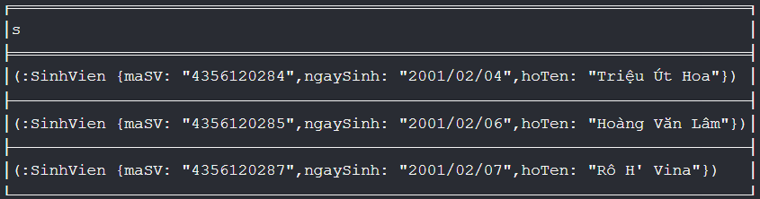

- Cập nhập ngaySinh kiểu Date:

MATCH (s:SinhVien)

SET s.ngaySinh = Date(right(s.ngaySinh,4) + '-' + substring(s.ngaySinh,3,2) + '-' + left(s.ngaySinh,2))

RETURN s.ngaySinh

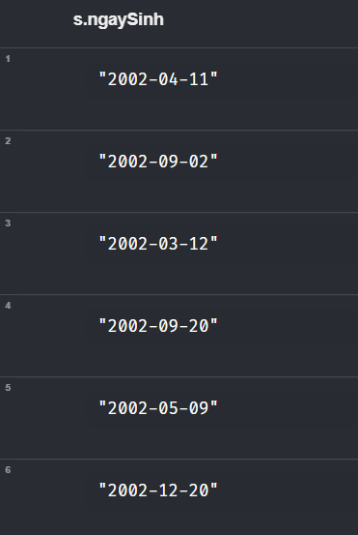

**2. Thêm thuộc tính tuoi cho mỗi sinh viên**

MATCH (s:SinhVien)

SET s.tuoi =  date().year - s.ngaySinh.year

RETURN s

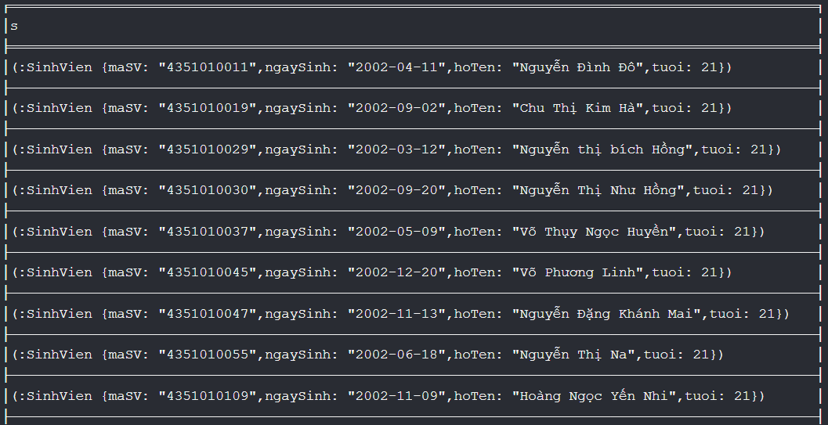

**3. Tìm những sinh viên tuổi từ 18 đến 22.**

MATCH (s:SinhVien)

WHERE s.tuoi >= 18 AND s.tuoi <= 22

RETURN s.tuoi

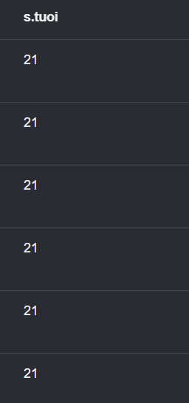

**4. Tìm những sinh viên họ “Nguyễn”**

MATCH (s:SinhVien)

WHERE s.hoTen STARTS WITH 'Nguyễn'

RETURN s.hoTen

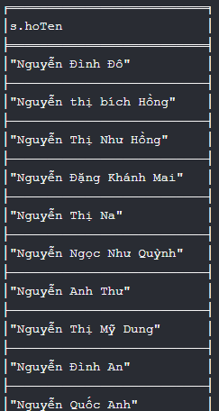

**5. Sửa ngày sinh của sinh viên “Võ Phương Linh” là “01-01-2002”**

MATCH (s:SinhVien) WHERE s.hoTen = 'Võ Phương Linh'

SET s.ngaySinh = date('2002-01-01')

SET s.tuoi = date().year - s.ngaySinh.year

RETURN s

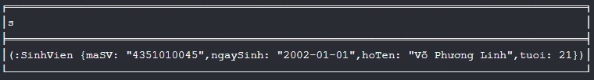

**6. Sửa QUEQUAN của sinh viên “Võ Phương Linh” là “Bình Định”**

MATCH (s:SinhVien {hoTen: 'Võ Phương Linh'})-[r:QUEQUAN]->(t:Tinh)

SET t.tenTinh = 'Bình Định'

RETURN s.hoTen, r, t.tenTinh

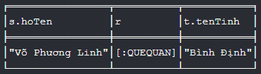

**7. Tìm những sinh viên sinh trong các tháng 1, 3, 5, 7, 9, 11**

MATCH (s:SinhVien)

WHERE s.ngaySinh.month IN [1, 3, 5, 7, 9, 11]

RETURN s.hoTen, s.ngaySinh.month AS ThangSinh

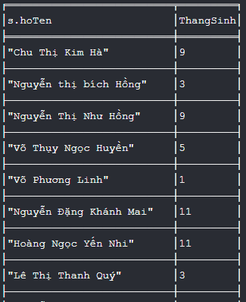

**8. Thêm thuộc tính namTN cho quan hệ HOCPT là 2020 cho những sinh viên**

**sinh năm 2002.**

MATCH (s:SinhVien)-[r:HOCPT]->()

WHERE s.ngaySinh.year = 2002

SET r.namTN = 2020

RETURN s, r

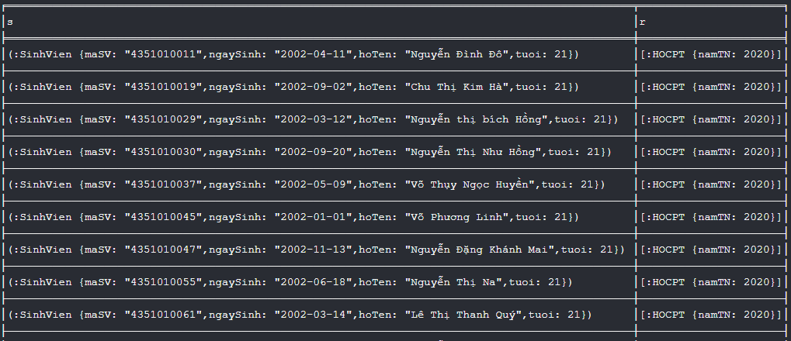

**9. Xoá thuộc tính ngaySinh của những sinh viên sinh ngày “29-02-2020”.**

- Không có sinh viên nào sinh ngày “29-02-2020”.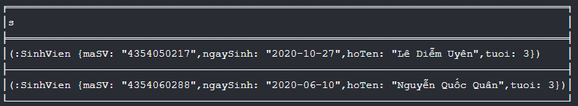

- Thay câu hỏi bằng xóa những sinh viên sinh vào năm 2020

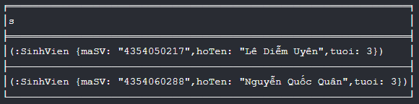

**10.Tạo sinh viên có hoTen: "Ung Thị Thùy Duyên", maSV: "4354070083", nếu chưa có thì tạo mới và ngày sinh là “01-01-2002” nếu đã có thì thêm thuộc**

**tính ngayCapNhat là ngày hiện hành.**

MERGE (s:SinhVien {hoTen: 'Ung Thị Thùy Duyên'})

ON CREATE SET s.hoTen = 'Ung Thị Thùy Duyên', s.maSV = '"4354070083"'

ON MATCH SET s.ngaySinh = date()

RETURN s

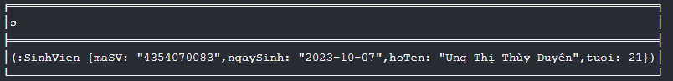

**11.Tạo quan hệ HOCPT từ sinh viên "Ung Thị Thùy Duyên" đến TruongPT có tên "THPT Trần Cao Vân". Nếu có rồi thì thêm vào quan hệ đó thuộc tính**

**namTN là 2002.**

MERGE (s:SinhVien {hoTen: 'Ung Thị Thùy Duyên'})-[r:HOCPT]->(tr: TruongPT{tenTruong: 'THPT Trần Cao Vân'})

ON MATCH SET r.namTN = 2020

RETURN s, r, tr.tenTruong



**12.Tìm những sinh viên học các ngành sư phạm. Biết rằng các ngành sư phạm**

**có tên ngành chứa chữ “Sư phạm” hoặc “Giáo dục” trừ “Quản lý Giáo dục”.**

MATCH (s:SinhVien)-[r:HOCDH]->(n:Nganh)

WHERE n.tenNganh CONTAINS 'Sư phạm' OR n.tenNganh CONTAINS 'Giáo dục'

AND n.tenNganh <> 'Quản lý Giáo dục'

RETURN s.hoTen, n.tenNganh

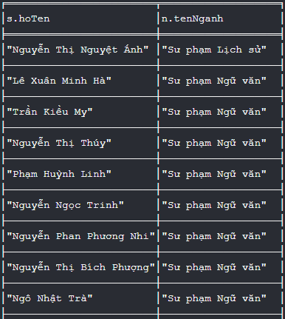

**13.Tìm những sinh viên học cùng ngành với sinh viên “Võ Phương Linh”**

MATCH (s1:SinhVien {hoTen: 'Võ Phương Linh'})-[:HOCDH]->(nganh:Nganh)

MATCH (s2:SinhVien)-[:HOCDH]->(nganh)

RETURN s2.hoTen, nganh.tenNganh

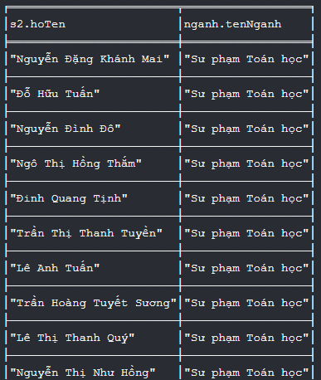

**14.Tìm ngành học không có sinh viên ở “Phú Yên”**

MATCH (n:Nganh)

WHERE NOT EXISTS ((:SinhVien)-[:QUEQUAN]->(:Tinh {tenTinh: 'Phú Yên'}))

RETURN n

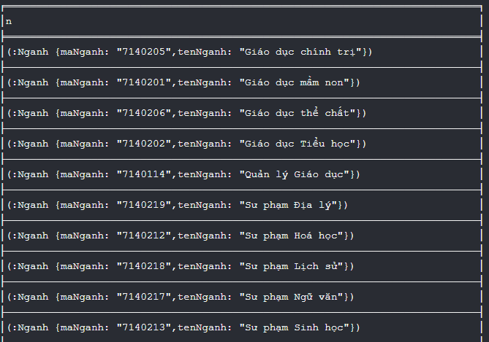

**15.Tìm những trường phổ thông có sinh viên học ngành sư phạm toán và quê ở Bình Định**

MATCH (s:SinhVien)-[:HOCDH]->(nganh:Nganh {tenNganh: 'Sư phạm Toán học'})

MATCH (s)-[:QUEQUAN]->(tinh:Tinh {tenTinh: 'Bình Định'})

MATCH (s)-[:HOCPT]->(truong:TruongPT)

RETURN truong

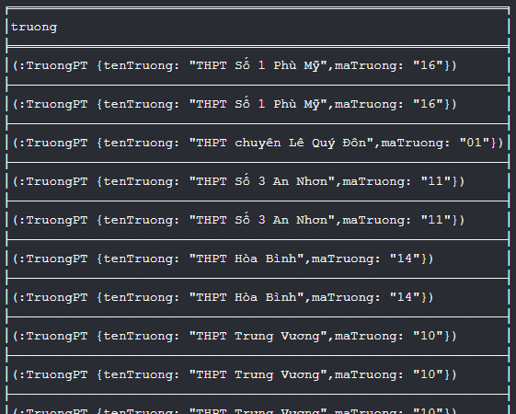

**16. Tìm những sinh viên có tuổi khác nhau nhưng học cùng ngành và cùng**

**trường PT.**

MATCH (s1:SinhVien)-[:HOCDH]->(nganh:Nganh)<-[:HOCDH]-(s2:SinhVien),

      (s1)-[:HOCPT]->(truong:TruongPT)<-[:HOCPT]-(s2)

WHERE s1.tuoi <> s2.tuoi

RETURN s1.hoTen, s1.tuoi, s2.hoTen, s2.tuoi, nganh.tenNganh, truong.tenTruong

